ANALIZA STATYSTYKI SIERPIEŃ 2011 ROKU

- Poziom i stopa bezrobocia

Liczba bezrobotnych zarejestrowanych w Powiatowym Urzędzie Pracy
w Kędzierzynie-Koźlu, w dniu 31 sierpnia 2011r. wynosiła 4088 osób i była niższa w porównaniu do 31 lipca 2011r. o 165 osób.

Zmiana liczby bezrobotnych miała miejsce:
- w gminie Kędzierzyn-Koźle spadek o 41 osób
- w pozostałych gminach spadek o 124 osoby

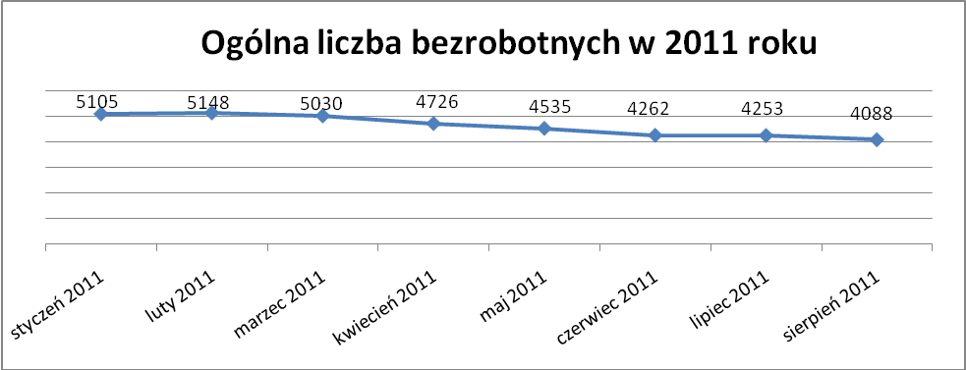

Stopa bezrobocia w sierpniu 2011r. wynosiła 11,2% (po korekcie WUP).

W porównaniu do poprzedniego miesiąca wysokość tego wskaźnika procentowego zmniejszyła się o 0,5%.

- Wybrane kategorie bezrobotnych

Według stanu w końcu miesiąca w ewidencji PUP pozostawało:

Kobiet – 2379 osób, tj. 58,2% ogółu bezrobotnych.

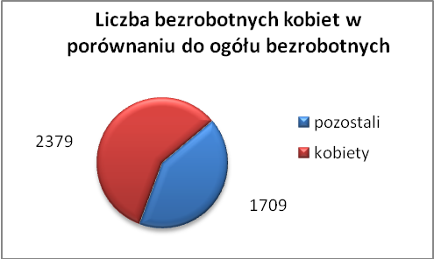

W porównaniu do lipca 2011r. ogólna liczba kobiet zmniejszyła się
o 109 osób.

W sierpniu 2011r. zarejestrowało się mniej kobiet w porównaniu
do lipca 2011r. o 13 osób.

W sierpniu 2011r. z ewidencji bezrobotnych z tytułu niepotwierdzenia gotowości do pracy oraz dobrowolnej rezygnacji ze statusu bezrobotnego wyłączono 80 kobiet, więcej ( o 22) niż w lipcu 2011r :

- w styczniu 2011r. - 102 osoby
- w lutym 2011r. - 52 osoby
- w marcu 2011r. - 101 osób
- w kwietniu 2011r. - 81 osób
- w maju 2011r. - 84 osoby
- w czerwcu 2011r. - 134 osoby
- w lipcu 2011r. - 58 osób
- w sierpniu 2011r. - 80 osób

Mieszkańców miasta Kędzierzyna-Koźla – 2986 osób, tj. 73,0 % ogółu bezrobotnych /w tym kobiet/ - 1755 osób , tj. 42,9% ogółu bezrobotnych

W sierpniu 2011r. odnotowano spadek bezrobocia z terenu gminy Kędzierzyna-Koźla o 41 osób.

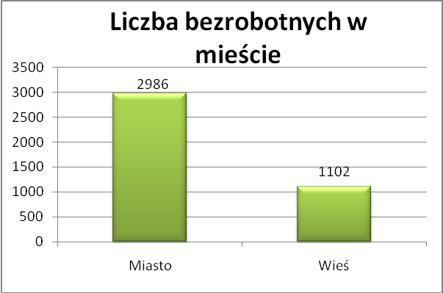

Mieszkańców wsi - 1102 osoby tj. 27,0% ogółu bezrobotnych,

/w tym kobiet/ 624 osoby tj. 15,3% ogółu bezrobotnych.

W sierpniu zmniejszyła się liczba bezrobotnych mieszkańców wsi, w porównaniu do poprzedniego miesiąca o 124 osoby.
Zarejestrowano w:

- w styczniu 2011r. - 1445 osób
- w lutym 2011r. - 1485 osób
- w marcu 2011r. - 1453 osoby
- w kwietniu 2011r. - 1348 osób
- w maju 2011r. - 1317 osób
- w czerwcu 2011r. - 1244 osoby
- w lipcu 2011r. - 1226 osób
- w sierpniu 2011r. - 1102 osoby

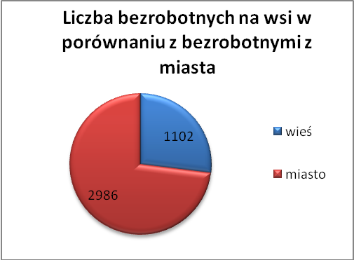

Cudzoziemców – 5 osób, tj. 0,1 % ogółu bezrobotnych

W sierpniu 2011r. w ewidencji Powiatowego Urzędu Pracy w Kędzierzynie-Koźlu pozostaje 5 cudzoziemców (tyle co w poprzednim miesiącu).

Osób bezrobotnych do 25 roku życia – 803 osoby, tj. 19,6 % ogółu bezrobotnych /w tym kobiet/ - 488 osób, tj. 11,9 % ogółu bezrobotnych

W porównaniu do poprzedniego miesiąca liczba osób bezrobotnych do 25 roku życia zmniejszyła o 64 osoby.

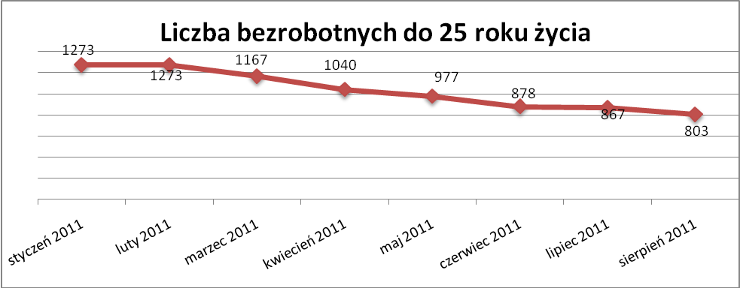

Wskaźnik ten maleje od marca 2011r.

W sierpniu 2011r. ogółem wyłączono 256 osób bezrobotnych do 25 roku życia, z tego:

- 79 osób nie potwierdziło gotowości do pracy
- 65 osób rozpoczęło staż
- 61 osób podjęło pracę
- 31 osób rozpoczęło szkolenie
- 12 osób dobrowolnie zrezygnowało ze statusu osoby bezrobotnej
- 4 osoby inne
- 3 osoby rozpoczęły prace społecznie użyteczne
- 1 osoba odmówiła bez uzasadnionej przyczyny przyjęcia propozycji
odpowiedniej pracy lub innej formy pomocy

Osób, które ukończyły szkołę wyższą do 27 roku życia – 45 osób,

tj. 1,0% ogółu bezrobotnych /w tym kobiet/ - 35 osób, tj. 0,9% ogółu bezrobotnych

W porównaniu do lipca 2011r. liczba osób bezrobotnych do 27 roku życia, które ukończyły szkołę wyższą zarejestrowanych w PUP zwiększyła się
o 4 osoby.
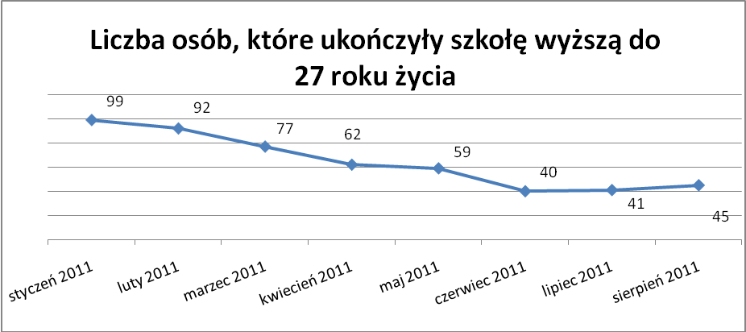

Osób długotrwale bezrobotnych – 2171 osób, tj. 53,1% ogółu bezrobotnych /w tym kobiet/ - 1335 osób, tj. 32,7% ogółu bezrobotnych

W porównaniu do poprzedniego miesiąca liczba osób długotrwale bezrobotnych
zmniejszyła się o 76 osób.

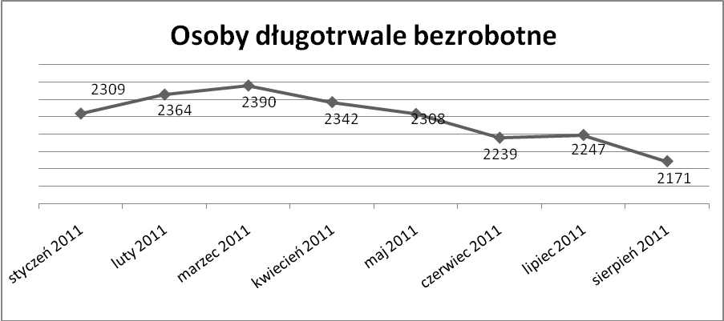

Osób bezrobotnych powyżej 50 roku życia – 1066 osób, tj. 26,1
ogółu bezrobotnych /w tym kobiet/ - 456 osób, tj. 11,2 % ogółu bezrobotnych

Ogólna liczba osób bezrobotnych powyżej 50 roku życia w porównaniu
do lipca 2011r. zmniejszyła się o 6 osób.

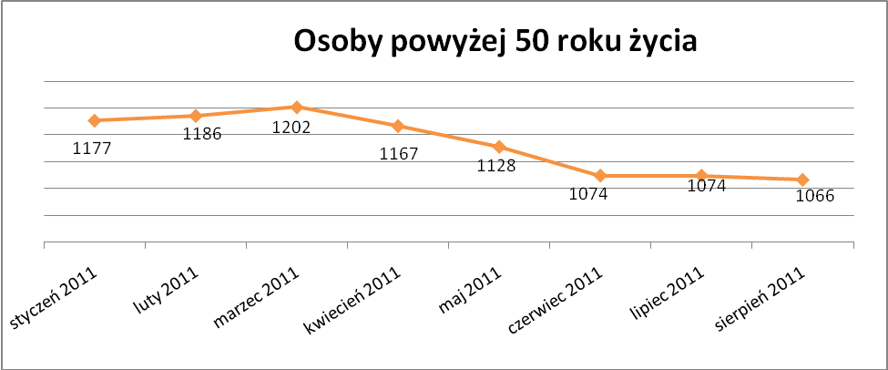

Osób bez kwalifikacji zawodowych – 1683 osoby, tj. 41,2% ogółu bezrobotnych /w tym kobiet/ - 993 osoby, tj. 24,3 % ogółu bezrobotnych

W porównaniu do poprzedniego miesiąca liczba osób bez kwalifikacji zawodowych zmniejszyła się o 23 osoby .

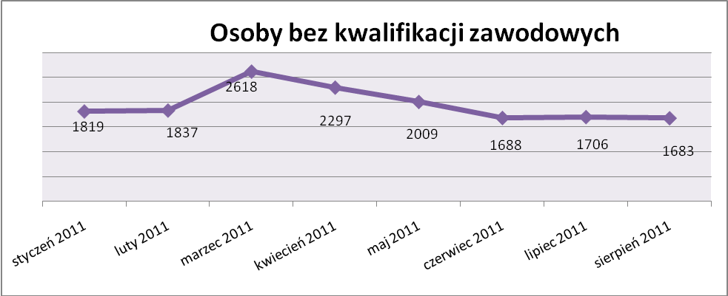

Osób bez doświadczenia zawodowego – 1113 osób, tj. 27,2% ogółu bezrobotnych /w tym kobiet/ - 675 osób, tj. 16,5% ogółu bezrobotnych

W porównaniu do lipca 2011r. liczba osób bez doświadczenia zawodowego zmniejszyła się o 52 osoby.

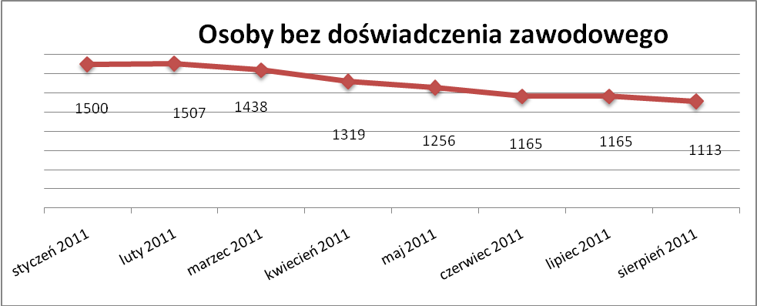

Osób bez wykształcenia średniego – 2564 osoby, tj. 62,7% ogółu bezrobotnych /w tym kobiet/ - 1304 osoby, tj. 31,9% ogółu bezrobotnych

W porównaniu do lipca 2011r. liczba osób bez wykształcenia średniego zmniejszyła się o 110 osób.

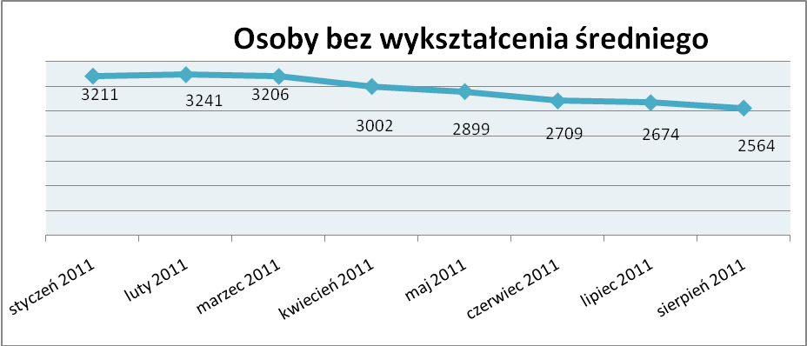

Wskaźnik ten maleje od marca 2011r.

Niepełnosprawnych – 349 osób, tj. 8,5% ogółu bezrobotnych

/w tym kobiet/ - 182 osoby, tj. 4,5% ogółu bezrobotnych

Ogólna liczba osób niepełnosprawnych w porównaniu do poprzedniego miesiąca zwiększyła się o 1 osobę.
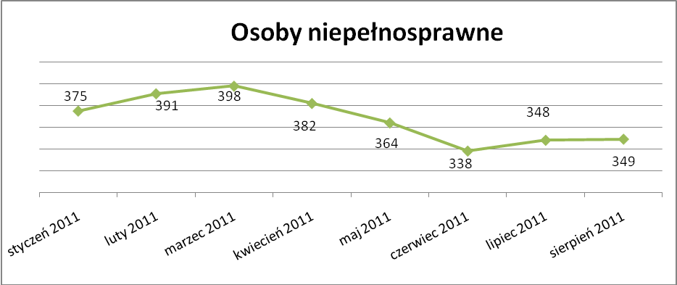

13. Z prawem do zasiłku –410 osób, tj. 10,0% ogółu bezrobotnych
/w tym kobiet/ - 250 osób, tj. 6,1% ogółu bezrobotnych

Wskaźnik ten w porównaniu do lipca 2011r. zwiększył się o 14 osób
uprawnionych do zasiłku.

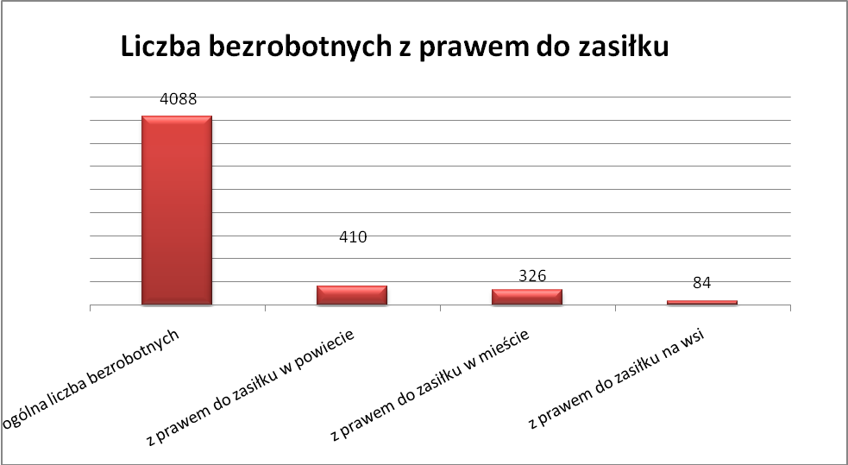

Mieszkańcy miasta uprawnieni do zasiłku to – 326 osób, w tym 200 kobiet.
Mieszkańcy wsi uprawnieni do zasiłku to – 84 osoby, w tym 50 kobiet.

W porównaniu do lipca 2011r. zmniejszyła się liczba uprawnionych do pobierania zasiłku na wsi o 1 osobę oraz zwiększyła w mieście o 15 osób.

- Oferty pracy

W sierpniu 2011r. do Powiatowego Urzędu Pracy w Kędzierzynie-Koźlu zgłoszono 202 wolne miejsca pracy i miejsca aktywizacji zawodowej.

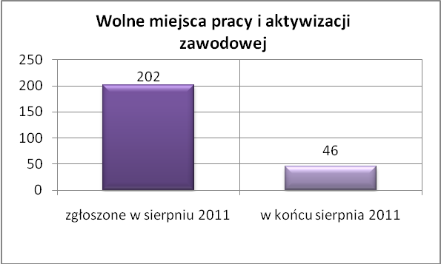

Zgłoszone miejsca pracy i miejsca aktywizacji zawodowej dotyczyły
między innymi:

- 53 – miejsca pracy subsydiowanej, tj. 26,2% wszystkich miejsc
- 149 – miejsc pracy niesubsydiowanej, tj. 73,8% wszystkich miejsc

Miejsca pracy i miejsca aktywizacji zawodowej pochodziły
z następujących sektorów:
- 194 - z sektora niepublicznego, tj. 96,0% wszystkich miejsc
- 8 - z sektora publicznego, tj. 4,0% wszystkich miejsc

W sierpniu 2011r. pośrednicy pozyskali 54 oferty pracy, tj. 26,7 % ogółu miejsc pracy i miejsc aktywizacji zawodowej będących w dyspozycji
PUP w Kędzierzynie-Koźlu, z tego:

- 43 oferty pozyskano w trakcie wizyt pośrednika
- 11 ofert to efekt przeprowadzonych przez pośrednika wizyt,

W sierpniu 2011r. 11 bezrobotnych przypadało na jedną zgłoszoną ofertę miejsca pracy i miejsca aktywizacji zawodowej i był to wynik lepszy niż w lipcu 2011r. w którym na jedna ofertę przypadało 12 bezrobotnych.

Płynność bezrobocia – podjęcia pracy.

W sierpniu 2011r. zarejestrowało się ogółem 486 osób, w tym 242 kobiety,
więcej o 27 osób w porównaniu do poprzedniego miesiąca.

Wyłączono z ewidencji 651 osób, więcej o 173 osoby niż w lipcu 2011r.
Z tytułu nie potwierdzenia gotowości do pracy wyłączono – 151 osób,
w lipcu 2011r. - 85 osób.

Z ogółu bezrobotnych wyłączono z ewidencji 181 osób z tytułu podjęcia pracy. Jest to liczba mniejsza niż w lipcu 2011r. o 34 osoby.

- w styczniu 2011r. 191 osób
- w lutym 2011r. 195 osób
- w marcu 2011r. 238 osób
- w kwietniu 2011r. 261 osób
- w maju 2011r. 238 osób
- w czerwcu 2011r. 200 osób
- w lipcu 2011r. 215 osób
- w sierpniu 2011r. 181 osób
Pracę niesubsydiowaną podjęło 176 osób, o 14 osób mniej niż w poprzednim miesiącu.
Dobrowolnie zrezygnowały z pośrednictwa pracy 49 osób i jest to liczba
mniejsza o 8 osób niż w lipcu 2011r.

Wskaźnik procentowy płynności rynku pracy, czyli liczby bezrobotnych podejmujących pracę do liczby nowo zarejestrowanych wyniósł dla omawianego miesiąca 37,2 %.

W sierpniu 2011r. w porównaniu do lipca 2011r. zmniejszyła się liczba bezrobotnych poprzednio pracujących zarejestrowanych w PUP
o 107 osób:

- w styczniu 2011r. 3876 osób
- w lutym 2011r. 3907 osób
- w marcu 2011r. 3856 osób
- w kwietniu 2011r. 3663 osoby
- w maju 2011r. 3529 osób
- w czerwcu 2011r. 3326 osób
- w lipcu 2011r. 3315 osób
- w sierpniu 2011r. 3208 osób

Zmniejszyła się również liczba osób zarejestrowanych w Powiatowym Urzędzie Pracy dotychczas niepracujących o 58 osób:

- w styczniu 2011r. 1229 osób
- w lutym 2011r. 1241 osób
- w marcu 2011r. 1174 osoby
- w kwietniu 2011r. 1063 osoby
- w maju 2011r. 1006 osób
- w czerwcu 2011r. 936 osób
- w lipcu 2011r. 938 osób
- w sierpniu 2011r. 880 osób

Zarejestrowanych dotychczas niepracujących jest 880 osób, w tym 538 kobiet, co stanowi 21,5% ogółu bezrobotnych.

Zmniejszyła się liczba osób, które rejestrują się w PUP po raz pierwszy:

- w styczniu 2011r. 1001 osób
- w lutym 2011r. 1019 osób
- w marcu 2011r. 962 osoby
- w kwietniu 2011r. 896 osób
- w maju 2011r. 859 osób
- w czerwcu 2011r. 809 osób
- w lipcu 2011r. 812 osób
- w sierpniu 2011r. 774 osoby
Zarejestrowanych po raz pierwszy jest 774 osoby , w tym 435 kobiet,
co stanowi 18,9 % ogółu bezrobotnych, wskaźnik ten zmniejszył się
o 38 osób w porównaniu do lipca 2011 roku.

Stan osób zarejestrowanych w PUP zwolnionych z przyczyn zakładów pracy:

- w styczniu 2011r. 161 osób
- w lutym 2011r. 164 osoby
- w marcu 2011r. 151 osób
- w kwietniu 2011r. 156 osób
- w maju 2011r. 151 osób
- w czerwcu 2011r. 153 osoby
- w lipcu 2011r. 145 osób
- w sierpniu 2011r. 131 osób

Wg na stanu na 31 sierpnia zmniejszyła się o 127 osób liczba rejestrujących się w PUP ponownie – wskaźnik ten wynosi 3314 osób, w tym 1944 kobiety,
co stanowi 81,1 % ogółu zarejestrowanych.

- Osoby pozostające w ewidencji PUP.

- Poszukujące pracy – 68 osób, w tym 35 kobiet z tego 20 osób niepełnosprawnych i nie pozostających w zatrudnieniu.

W sierpniu 2011r. ogólna liczba osób poszukujących pracy w porównaniu
do lipca 2011r. zmniejszyła się o 2 osoby.

W sierpniu 2011r. 38 osób (w tym 21 kobiet) otrzymało dodatek aktywizacyjny.

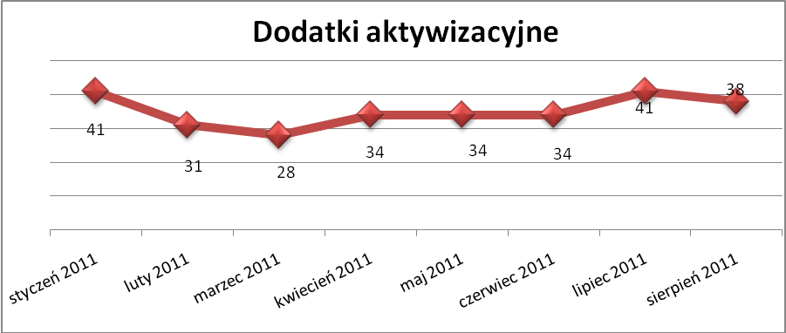

- Zwolnienia grupowe

W sierpniu 2011r. nie zgłoszono zamiaru dokonania zwolnień grupowych.

....................................................................................... ..................................................
DATA I PODPIS OSOBY SPORZĄDZAJĄCEJ OSOBA ZATWIERDZAJĄCA

......................................................................................
DATA I PODPIS OSOBY SPRAWDZAJĄCEJ

